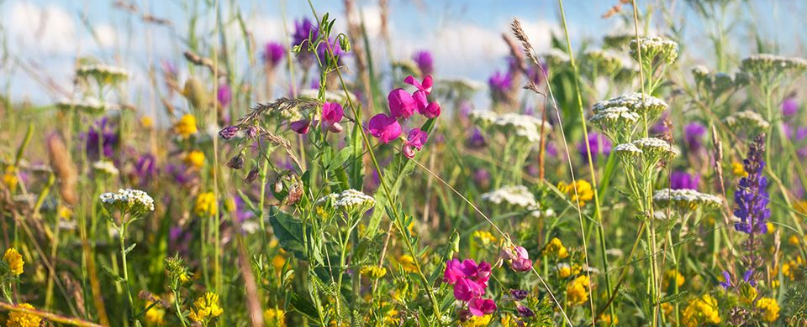

Wildkräuterwanderung am Inndamm
Montag, 01.06.2026
Nur bei trockenem Wetter

Treffpunkt: 13:30 Uhr im In(n)Kontakt
Rückkehr: ca. 16:00 Uhr In(n)Kontakt
Preis: kostenlos

Teilnehmer/-innen:
Findet nur mit mindestens 2 Teilnehmenden statt!

